**ส่วนที่ 6**

**ประมวลภาพผลการดำเนินงาน ปี พ.ศ. 2561**

**(เดือนเมษายน – ธันวาคม พ.ศ. 2561)**

***โครงการฝึกอบรมกำจัดขยะปรับปรุงสิ่งแวดล้อมป้องกันโรค***

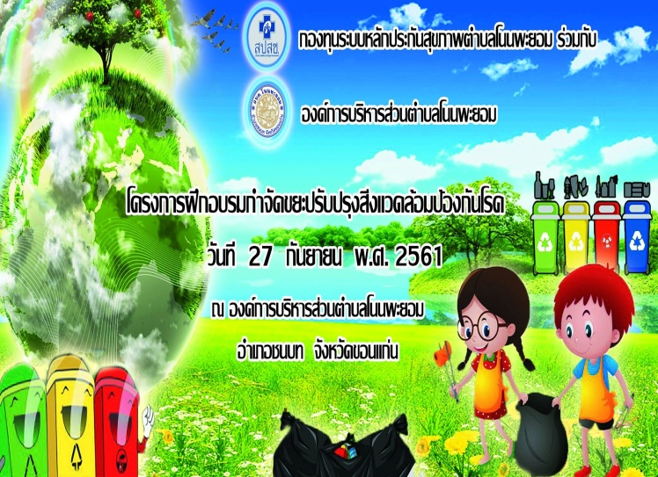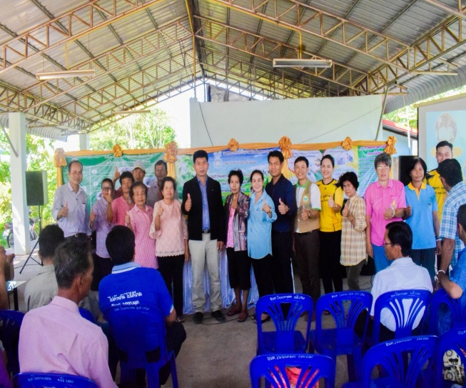***การคัดแยกขยะอินทรีย์หรือขยะเปียกในครัวเรือน ประจำปี 2561***

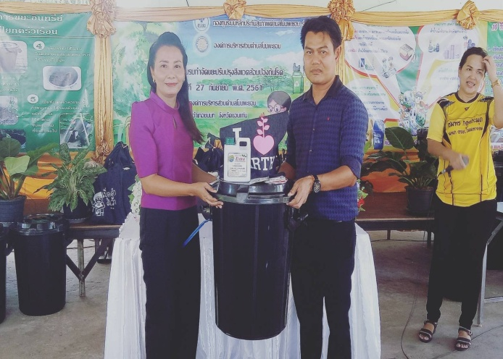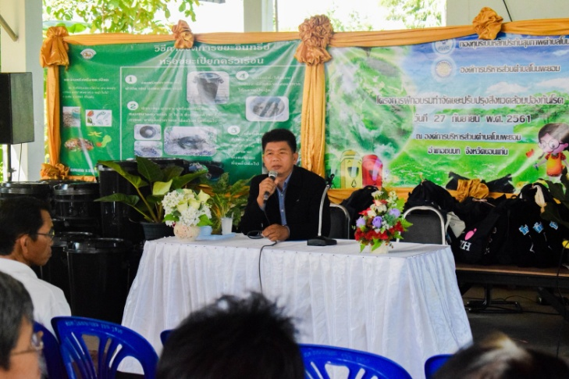

***โครงการพัฒนาแกนนำเด็กและเยาวชนสู่ภาวะความเป็นผู้นำ***

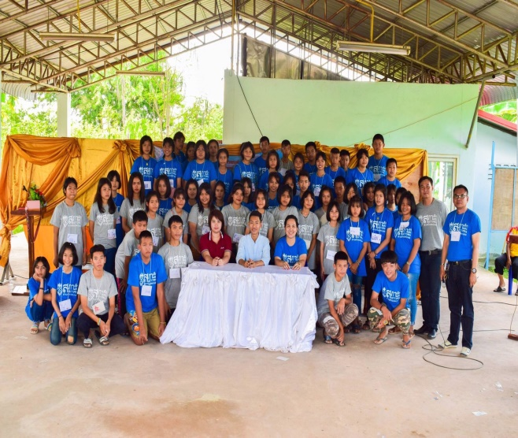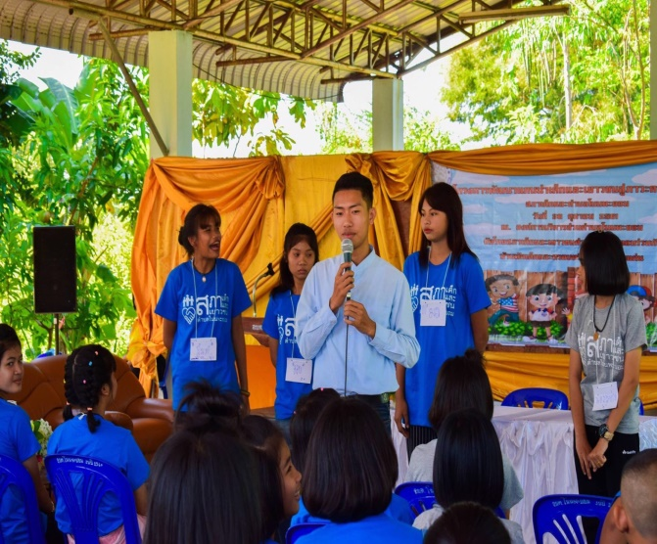 ***ประจำปี 2561***

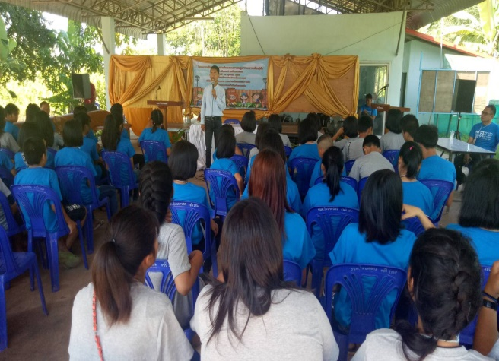

***โครงการก่อสร้างถนนคอนกรีตเสริมเหล็กภายในเขตตำบลโนนพะยอม***

